FITOMAS-H COMO POTENCIADOR DE LA EFECTIVIDAD DE GLUFOSINATO DE AMONIO EN EL CONTROL DE MALEZAS

FITOMAS-H AS ENHANCER OF THE AMMONIUM GLUFOSINATE EFFECTIVENESS IN WEED CONTROL

Rigoberto Martínez Ramírez, Rafael Zuaznábar Zuaznábar, René Rafael Gallego Domínguez, Carlos Cardentey Cardoso, Inoel García Ruiz y Dailin Rodríguez Tassé

Instituto de Investigaciones de la Caña de Azúcar (INICA). Carretera a CUJAE, km. 1½, Boyeros, La Habana, Cuba, C.P. 19390.
E mail: rigoberto.martinez@inica.azcuba.cu

Resumen
Con el fin de neutralizar el efecto negativo del pH del agua sobre la eficacia de los herbicidas se utilizan diversas sustancias conocidas como reguladores de pH o acidificantes. El trabajo tuvo como objetivo evaluar el FitoMas-H como regulador de pH para potenciar la efectividad de Glufosinato de amonio LS 30.8 en el control postemergente de las malezas en caña de azúcar. Se montaron cinco experimentos, dos en barbecho y tres con caña establecida de retoño, en diferentes localidades, suelos y variedades recomendadas por el Servicio de Recomendaciones de Variedades y Semillas del Instituto de Investigaciones de la Caña de Azúcar. Se estudiaron ocho tratamientos consistentes en aplicaciones de Glufosinato de amonio LS 30.8 de importación a diferentes dosis en mezcla con FitoMas-H o con Ácido fosfórico como acidificantes más un testigo absoluto y un testigo estándar, dispuestos en un diseño de Bloques al azar con cinco repeticiones. Se evaluaron la efectividad y fitotoxicidad al cultivo y se realizó un análisis económico de las variantes. El procesamiento estadístico de los datos fue análisis de varianza y prueba Duncan para la comparación de las medias al 0,05 de probabilidad de error. Los resultados mostraron la factibilidad técnica de utilizar el FitoMas-H de producción nacional como regulador de pH en dosis de 1 L ha⁻¹ favorece una disminución de la dosis de Glufosinato de amonio LS 30.8 y un efectivo control sobre varias especies de arvenses sin efectos fitotóxicos a la caña de azúcar.
Palabras claves: acidificante, caña de azúcar, fitotoxicidad, herbicida.

Abstract
Various substances known as pH regulators or acidifiers are used to neutralize the negative effect of water pH on herbicide effectiveness. The study aimed to evaluate FitoMas-H as a pH regulator to enhance the effectiveness of glufosinate ammonium LS 30.8 in post-emergence weed control in sugarcane. Five experiments were conducted, two in fallow land and three with established cane shoots, in different locations, soils, and varieties recommended by the Variety and Seed Recommendation Service of the Sugarcane Research Institute. Eight treatments were studied consisting of applications of imported Glufosinate Ammonium LS 30.8 at different doses in a mixture with FitoMas-H or with Phosphoric acid as acidifiers plus an absolute control and a standard control, arranged in a randomized block design with five replications. The effectiveness and phytotoxicity to the crop were evaluated and an economic analysis of the variants was carried out. Statistical analysis of the data included analysis of variance and the Duncan test for comparing means with a 0.05 probability of error. The results showed the technical feasibility of using the nationally produced FitoMas-H as a pH regulator at doses of 1 L ha⁻¹, which favors a reduction in the dose of Ammonium Glufosinate LS 30.8 and effective control over several weed species without phytotoxic effects on sugarcane.
Keywords: acidifier, sugarcane, phytotoxicity, herbicide.

Introducción
Las malezas o arvenses representan uno de los problemas más severos de la agricultura mundial. Es difícil garantizar el rendimiento y calidad de las producciones de un cultivo sin un adecuado control de las malezas las que, en caña de azúcar, pueden ocasionar pérdidas de hasta una tonelada de azúcar por hectárea por cada 15 días de competencia. Por tal razón se deben implementar modelos de manejo que disminuyan su interferencia con el cultivo y los costos de producción (Blanco y Leyva, 2007).
Uno de estos modelos de manejo es el control químico basado en el uso de herbicidas, una de las principales herramientas en la agricultura moderna cuyo uso exige observar ciertos requerimientos técnicos a fin de lograr su máxima efectividad. Entre estos requerimientos se encuentra el relacionado con la calidad del agua, cuyo empleo como diluyente de herbicidas exige evaluar su potencial de hidrógeno (pH) sobre todo cuando se trata de aguas básicas o alcalinas y productos que penetran a la planta por las hojas (Gallego et al., 2022).
Con el fin de neutralizar el efecto negativo del pH del agua sobre la eficacia de estos productos se utilizan diversas sustancias conocidas como reguladores de pH o acidificantes. Entre estas sustancias se encuentra el FitoMas-H, un compuesto derivado de la industria azucarera producido por el Instituto Cubano de Investigaciones de los Derivados de la Caña de Azúcar (ICIDCA), que posee efectos positivos como mejorador de la germinación, nutrición, floración y fructificación de los cultivos y como potenciador de la acción herbicida (Gallego et al., 2021).
El Glufosinato de amonio es un herbicida formulado como líquido soluble (LS) al 15% de ingrediente activo fácilmente soluble en agua, no volátil ni corrosivo. Controla varias especies de malezas de las familias Poaceae y Ciperaceae y de hojas anchas anuales y perennes. Es un producto de contacto que actúa a través del follaje de forma lenta (10 a 15 días). En caña de azúcar se recomienda aplicar a 1,5 L ha⁻¹ de producto comercial, más un acidificante, en plantaciones con altura mayor de 60 cm (etapas de ahijamiento y de pre-cierre), de forma dirigida (debajo del follaje superior o copa de la caña), con soluciones finales entre 150 y 260 L ha⁻¹ en dependencia del estado de desarrollo de las arvenses (Gallego et al., 2022).
El presente trabajo se planteó como objetivo evaluar FitoMas H como regulador de pH para potenciar la efectividad de Glufosinato de amonio LS 30.8 en el control postemergente de las malezas en caña de azúcar.

Materiales y métodos
La investigación incluyó cinco experimentos (Tabla 1), dos en pre siembra y tres con caña establecida de retoño con edad de seis de meses, en suelos Ferralítico rojo (Experimentos 1 y 2), Pardo con carbonatos (Experimentos 3 y 4) y Vertisuelos (Experimento 5), según la Segunda Clasificación Genética de los Suelos de Cuba de Hernández et al. (1999), con cultivares recomendados por el Servicio de Recomendaciones de Variedades y Semillas del Instituto de Investigaciones de la Caña de Azúcar.

Tabla 1. Ubicación administrativa, cultivares y condición de los experimentos
Experimento/Provincia | EAA, UPC | Cultivares | Condición
- Artemisa | A. Lincoln, UBPC R. Corcho | Co997 | Caña establecida
- Artemisa | A. Lincoln, UBPC Corojalito | SP70-1284 | Caña establecida
- Artemisa | Harlen, CPA José A. Labrador | Co997 | Caña establecida
- Villa Clara | INICA Villa Clara, Bloque experimental | -- | Barbecho
- S. de Cuba | Dos Ríos, UBPC Calderón | -- | Barbecho
EAA=Empresa agroindustrial azucarera UEB=Unidad empresarial de base
UPC=Unidad productora de caña

Se evaluaron ocho tratamientos consistentes en aplicaciones de Glufosinato de amonio LS 30.8 de importación a diferentes dosis en mezcla con FitoMas-H o con Ácido fosfórico (Tabla 2), más un testigo absoluto (sin aplicación de herbicida) y un testigo estándar (tratamiento utilizado en la producción); en un diseño de Bloques al azar con cinco repeticiones en parcelas de 48 m².
En los ensayos 1, 2 y 3 las aplicaciones se realizaron de forma dirigida a las malezas, por debajo del follaje del cultivo; mientras que en los experimentos 4 y 5 se ejecutaron de forma total (Gallego et al. (2022). Los productos se aplicaron con asperjadora de espalda Matabi, de 16 L de capacidad, con boquilla deflectora (Flood-jet) a presión de 1,5-2 bar y solución final de 250 L ha⁻¹.

Tabla 2. Variantes evaluadas
Tratamientos | Productos empleados | Dosis (L ha⁻¹ p.c.)
1 | Sin herbicida (Testigo absoluto) | -
2 | Glufosinato de amonio LS 30.8 (Testigo estándar) | 1,1
3 | Glufosinato de amonio LS 30.8 + FitoMas-H | 1+1
4 | Glufosinato de amonio LS 30.8 + A f | 1+0,3
5 | Glufosinato de amonio LS 30.8 + FitoMas-H | 0,9 + 1
6 | Glufosinato de amonio LS 30.8 + A f | 0,9 + 0,3
7 | Glufosinato de amonio LS 30.8 + FitoMas-H | 0,8 + 1
8 | Glufosinato de amonio LS 30.8 + A f | 0,8 + 0,3
A f=Ácido fosfórico 85% p.c=Producto comercial

Antes de la ejecución de los tratamientos se identificación las especies de malezas presentes en las áreas de los ensayos con el auxilio de manuales en formato impreso o digital recorriendo cada parcela en toda su extensión.
Se efectuaron las siguientes evaluaciones:
- Efectividad de los tratamientos: Se realizó a los 14 y 21 días después de la aplicación (dda) de los tratamientos, por el método visual, según el procedimiento expuesto por Burril et al (citado en Domínguez, 2005). El porcentaje de control se clasificó según la escala de ALAM utilizada por Martínez et al. (2022) expuesta en la Tabla 3. Se consideró como efectivo un control igual o superior a 71%, es decir, de Bueno a Excelente (SERCIM, 2024).

Tabla 3. Escala utilizada para la evaluación del porcentaje de control de malezas
Porcentaje de control | Grado de control
0 – 40 | Ninguno o pobre
41 – 60 | Regular
61 – 70 | Suficiente
71 – 80 | Bueno
81 – 90 | Muy bueno
91 - 100 | Excelente
- Fitotoxicidad de los tratamientos al cultivo: Se evaluó a los 7, 14, 21 y 28 dda por la escala de la European Weed Research Society (EWRS) de 9 grados (tabla 4) expuesta por Johannes y Schuh (citado en Martínez et al., 2022).
- Efecto económico de los tratamientos: Se realizó con los precios de los herbicidas y acidificantes vigentes, establecidos por el Grupo Azucarero (Azcuba). El costo por hectárea se determinó multiplicando el costo del producto por la dosis para una hectárea, mientras el costo por hectárea por día limpio mediante la relación entre el costo por hectárea y los días efectivos de control.
Los datos de las investigaciones se agruparon en dos tipos de experimentos: a) Experimentos con aplicaciones en caña establecida y b) Experimentos con aplicaciones en barbecho y se organizaron en una matriz con el auxilio de la aplicación Microsoft Office Excel 2007. El procesamiento estadístico consistió en análisis de varianza, previa transformación de los datos (Domínguez, 2005), y prueba Duncan para la comparación de las medias al 0,05 de probabilidad de error.
Tabla 4. Escala empleada para la evaluación de la fitotoxicidad al cultivo
Grado | Categoría
1 | Ningún efecto
2 | Muy débil
3 | Débil
4 | Regular
5 | Mediano
6 | Daño medianamente fuerte
7 | Daño fuerte
8 | Daño muy fuerte
9 | Muerte total
Resultados y discusión
Se identificaron 12 especies de malezas (Tabla 5), de ellas tres de la clase Magnoliatae (Dicotiledóneas) y nueve de la clase Liliatae (Monocotiledóneas), fundamentalmente de la familia Poaceae. Estos resultados coinciden con los realizados por Galindo (2020) y Torres y Ortiz (2022) quienes señalan a la familia Poaceae como la más diversa e importante por incluir la mayor cantidad de especies de arvenses y por su difícil manejo, mucho más difícil por estar incluidas en la misma familia que la caña de azúcar. Las especies encontradas se incluyen entre las más frecuentes asociadas a la caña de azúcar en Cuba según Barreto et al. (2016) y Martínez et al. (2024).

Tabla 5. Malezas presentes en los experimentos.
Nombre científico | Género | Familia | Clase
Brachiaria platyphylla (Griseb.) Nash. | Brachiaria | Poaceae | L
Cynodon dactylon (L.) | Cynodon | Poaceae | L
Cyperus rotundus L. | Cyperus | Cyperaceae | L
Dichanthium annulatum (Forsk.) Stapf. | Dichanthium | Poaceae | L
Echinochloa colona (L.) Link | Echinochloa | Poaceae | L
Euphorbia heterophylla (L.) | Euphorbia | Euphorbiaceae | M
Ipomoea triloba L. | Ipomoea | Convolvulaceae | M
Leptochloa panicea o L. filiformis (Retz.) Ohwi | Leptochloa | Poaceae | L
Panicum maximum Jacq. | Panicum | Poaceae | L
Rottboellia cochinchinensis (Lour.) Clayton | Rottboellia | Poaceae | L
Sorghum halepense (L.) Pers. | Sorghum | Poaceae | L
Vigna vexillata (L.) A. Rich. | Vigna | Fabaceae | M

En los experimentos con aplicaciones en caña establecida los análisis estadísticos solo arrojaron diferencias significativas entre los tratamientos, los que manifestaron igual comportamiento estadístico en las dos evaluaciones realizadas. En ambas evaluaciones el tratamiento Glufosinato de amonio LS 30.8 en mezcla con FitoMas-H, en dosis de 1+1 L ha⁻¹, ejerció un control similar al ejercido por las variantes Glufosinato de amonio LS 30.8 a 1,1 L ha⁻¹ y Glufosinato de amonio LS 30.8 mezclado con Ácido fosfórico a 1+0,3 L ha⁻¹. El control ejercido por estos tratamientos fue de Bueno (14 dda) a Muy Bueno (21 dda) sobre las especies D. annulatum, S. halepense, R. cochinchinensis, P. maximum y C. dactylon (Figura 1).

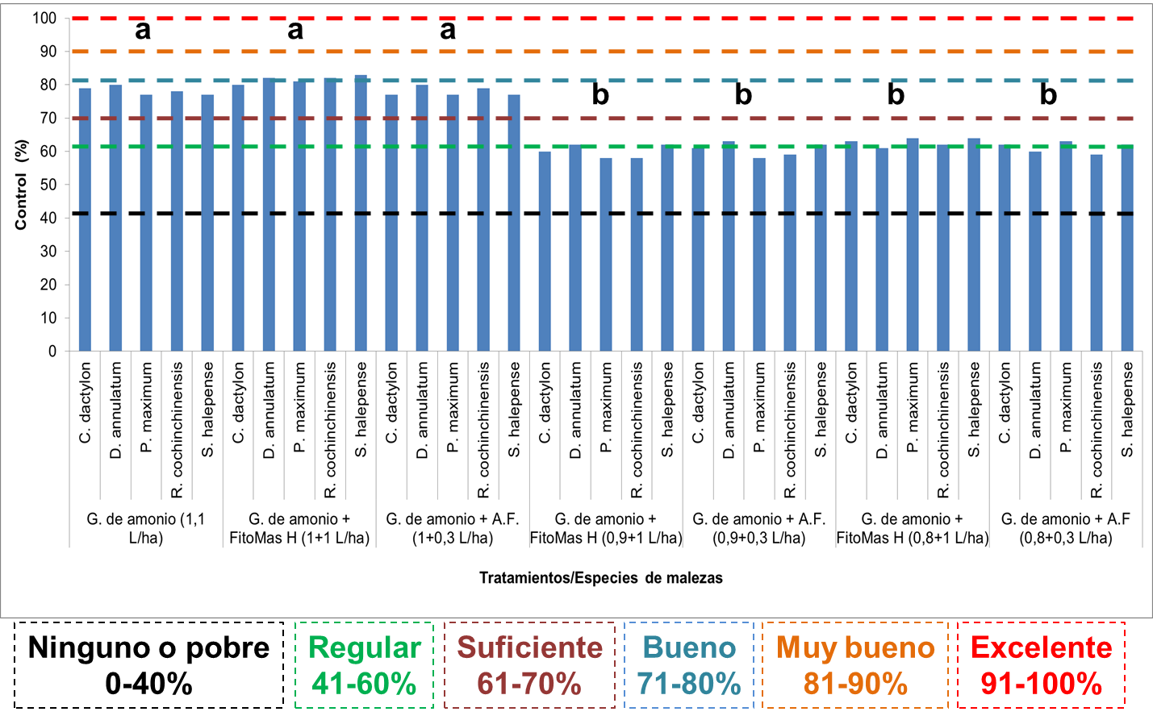
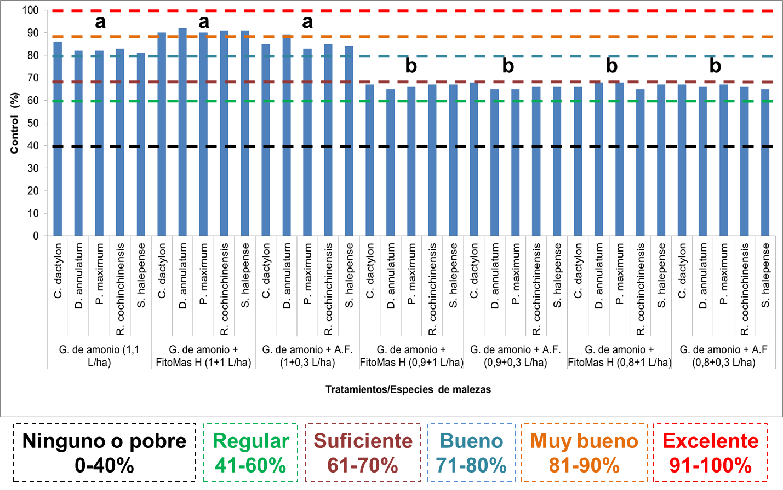
Figura 1. Control de malezas en los experimentos con aplicaciones en caña establecida a los 14 (Superior) y 21 dda (Inferior).

En los ensayos con aplicaciones en barbecho se encontraron diferencias significativas entre los tratamientos y entre las especies de arvenses. A los 14 dda ninguno de los tratamientos resultó efectivo al no sobrepasar el 70% de control. Posteriormente, a los 21 dda, todos los tratamientos incrementaron su control aunque solo cinco resultaron efectivos; entre los que se incluyeron Glufosinato de amonio LS 30.8 mezclado con FitoMas-H (1+1 L ha⁻¹) y Glufosinato de amonio LS 30.8 en mezcla con Ácido fosfórico (1+0,3 L ha⁻¹) ambos con un control Excelente, sin diferencias significativas entre si y estadísticamente superior al alcanzado por Glufosinato de amonio LS 30.8 a 1,1 L ha⁻¹ (Figura 2).
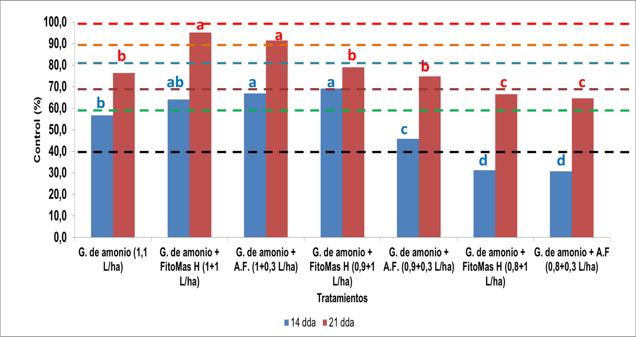
Figura 2. Control de malezas por tratamientos en los experimentos con aplicaciones en pre siembra a los 14 y 21 dda.

Las especies V. vexillata, E. colona, L. panicea y B. platyphylla fueron controladas por todos los tratamientos con valores calificados de Regular y de Bueno a los 14 y 21 dda, respectivamente; mientras D annulatum solo fue controlado a los 14 dda. Las especies E. heterophylla y C. rotundus fueron insuficientemente controladas con valores que apenas rebasaron el 60% (Figura 3).
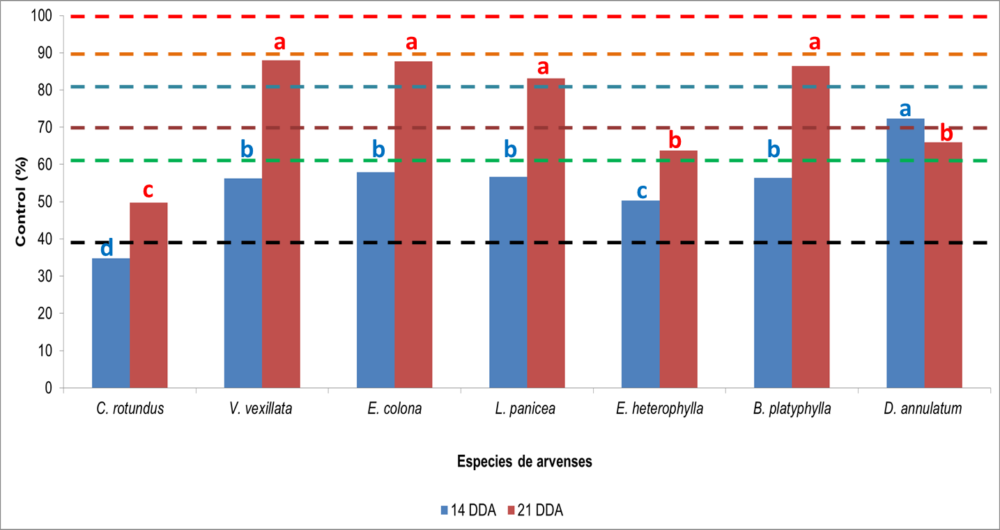
Figura 3. Control de malezas por especies en los experimentos con aplicaciones en pre siembra a los 14 y 21 dda

En los experimentos realizados con presencia de caña de azúcar la fitotoxicidad fue de grado I manifestada como ausencia absoluta de síntomas (Tabla 6), en lo que influyó la correcta aplicación del producto realizada de forma dirigida a las malezas por debajo del follaje del cultivo. Efectos fitotóxicos provocados por la aplicación de herbicidas han sido reportados en otros cultivares por Viera y Escobar (2015) no así por Martínez et al. (2021).

Tabla 6. Resultados de evaluaciones de fitotoxicidad.
Tratamientos | Dosis  (L/ha) | Evaluaciones
Tratamientos | Dosis  (L/ha) | 7 dda | 14 dda | 21 dda | 28 dda | 35 dda
G. de amonio | 1,1 | 1 | 1 | 1 | 1 | 1
G. de amonio + FitoMas-H | 1+1 | 1 | 1 | 1 | 1 | 1
G. de amonio + A.F. | 1+0,3 | 1 | 1 | 1 | 1 | 1
G. de amonio + FitoMas-H | 0,9 + 1 | 1 | 1 | 1 | 1 | 1
G. de amonio + A.F. | 0,9 + 0,3 | 1 | 1 | 1 | 1 | 1
G. de amonio + FitoMas-H | 0,8 + 1 | 1 | 1 | 1 | 1 | 1
G. de amonio + A.F. | 0,8 + 0,3 | 1 | 1 | 1 | 1 | 1

Los mayores costos por hectárea correspondieron a los tratamientos de Glufosinato de amonio LS 30.8 a dosis de 1,1 L ha⁻¹ y Glufosinato de amonio LS 30.8 más ácido fosfórico en dosis de 1,0 + 0,3 L ha⁻¹ (Tabla 7) y el menor costo por hectárea por días limpios al de Glufosinato de amonio LS 30.8 en mezcla con FitoMas-H (1,0 + 1,0 L ha⁻¹). Estos resultados justifican económicamente el uso de FitoMas-H como potenciador de la efectividad de Glufosinato de amonio en el control postemergente de las arvenses en caña de azúcar.
Tabla 7. Resultados del análisis económico.
Tratamientos | Dosis  (L/ha) | Costo/ha (USD) | Días limpios | Costo/ha/día limpio(USD)
G. de amonio | 1,1 | 8,21 | 21 | 0,39
G. de amonio + FitoMas-H | 1+1 | 7,92 | 33 | 0,24
G. de amonio + A.F | 1+0,3 | 8,01 | 25 | 0,32
G. de amonio + FitoMas-H | 0,9 + 1 | 7,17 | 25 | 0,29
G. de amonio + A.F | 0,9 + 0,3 | 7,27 | 24 | 0,30
G. de amonio + FitoMas-H | 0,8 + 1 | 6,43 | 21 | 0,31
G. de amonio + A.F | 0,8 + 0,3 | 6,52 | 21 | 0,31

Los resultados mostraron la factibilidad técnica de utilizar el FitoMas-H de producción nacional en dosis de 1 L ha⁻¹ como regulador de pH en sustitución del ácido fosfórico de importación en mezcla con el Glufosinato de amonio LS 30.8 para potenciar la efectividad y disminuir la dosis del herbicida en el control postemergente de las arvenses. Los resultados obtenidos coinciden con lo planteado por Gallego et al. (2022) respecto al amplio espectro de acción del Glufosinato de amonio como herbicida y con lo encontrado por García et al. (2010) y Gallego et al. (2021) en cuanto a los beneficios del uso de FitoMas-H como acidificante en el mejoramiento de la efectividad de ciertos herbicidas en el control de arvenses.

Conclusiones
El uso de FitoMas-H de producción nacional como regulador de pH en dosis de 1 L ha⁻¹ permite la disminución de la dosis de Glufosinato de amonio LS 30.8 sin afectar su efectividad en el control de las especies de arvenses D. annulatum (Forsk.) Stapf., S. halepense (L.) Pers., R. cochinchinensis (Lour.) Clayton, P. maximum Jacq., C. dactylon (L.) Pers., V. vexillata (L.) A. Rich., E. colona (L.) Link y B. platyphylla (Griseb.) Nash., estadísticamente similar al ejercido por el Ácido fosfórico, sin efectos fitotóxicos a la caña de azúcar.

Recomendaciones
Emplear FitoMas-H (1 L ha⁻¹) como potenciador de la efectividad de Glufosinato de amonio LS 30.8 (1,1 L ha⁻¹) en el control postemergente de las arvenses asociadas al cultivo de la caña de azúcar.

Referencias bibliográficas
- Barreto, B., Martínez, R., Zuaznábar, R., González, M., et al. (2016). Identificación y cambios de frecuencia de las arvenses en áreas cañeras de Cuba. Revista Científica Biológico Agropecuaria Tuxpan, 5,8, 1623-1630.
- Blanco, Y. y Leyva, Á. (2007). Las arvenses en el agroecosistema y sus beneficios agroecológicos comohospederas de enemigos naturales. Revista Cultivos Tropicales, 28,2, 21-28.
- Domínguez, J, A. (2005). Metodologías para la evaluación de herbicidas en campo. Dpto, de Parasitología Agrícola, Universidad Autónoma Chapingo, Chapingo, Edo. de México, Recuperado de: https://www,google,com/search?client=firefox-b-d&q=Metodolog%C3%ADas+para+la+evaluaci%C3%B3n+de+herbicidas+en+campo.
- Galindo, L. F. (2020). Identificar la población de las malezas predominantes antes de la siembra del cultivo de arroz Oryza sativa L. secano en el municipio de Pore, Casanare. Trabajo de grado presentado como requisito para optar al título de Ingeniero Agrónomo. Tutores PhD Enrique Quevedo García y I.A. David Ávila Gómez. Universidad de Pamplona. Facultad de Ciencias Agrarias. Programa de Ingeniería Agronómica. Departamento de Agronomía. Pamplona. 66 p. Recuperado de: http://repositoriodspace.unipamplona.edu.co/jspui/bitstream/20.500.12744/2204/1/Galindo_2020_TG.pdf.
- Gallego, R., Martínez, R., Zuaznábar, R., García, I., Francisco, V., Téllez, R. y Barreto, B. (2021). Fitomas-H como potenciador de herbicida, para el control de arvenses en caña de azúcar. Revista ICIDCA sobre los derivados de la caña de azúcar, 55,2.
- Gallego, R., Zuaznábar, R., Martínez, R. y Rodríguez, L. (2022). Manual para el manejo de arvenses asociadas al cultivo de la caña de azúcar en Cuba. La Habana. Cuba, 125 pp.
- García, I., Sánchez, M., Díaz, J. C., et al. (2010). Efecto de la acidificación de la solución final y del FitoMas-H sobre el control de malezas con Glifosato y Glufosinato de amonio. Revista Cuba y Caña, No. 2: 49.57 Recuperado de: https://www.inica.azcuba.cu/wp-content/uploads/2020/02/Edicion-No-2-2010.pdf.
- Hernández, J. A., Pérez, J. J. M., Mesa, N. Á., Bosch, I. D., Rivero, L., & Camacho, E. (1999). Nueva versión de la clasificación genética de los suelos de Cuba. Vol. I. La Habana, Cuba. AGRINFOR.
- Martínez, R. Zuaznábar , R. y Rodríguez, J. (2022). Efectividad en el control de malezas y fitotoxicidad de Guateque GD 75 en caña de azúcar. Revista Ingeniería Agrícola, 12,2,60-64.
- Martínez, R., Zuaznábar, R., Gil, D., Rodríguez, L., González, M., García, A. y Fernández, C. (2021). Evaluación de ASULAM LS 40 con trifloxisulfuron sódico GD 75 en control del Sorghum halepense (L.). Revista Cuba & Caña, 24(2). Recuperado de: http://www.cuba-cane.inica.azcuba.cu.
- Martínez, R., Zuaznábar, R, Betancourt, Y., Barrera, M., Rodríguez, D., González, M. y Cardentey, C. (2024). Revista Ingeniería Agrícola, 14(3). Recuperado de://cu-id.com/2284/v14n3e06.
- SERCIM. (2024). Manual de procedimientos del Servicio de Control Integral de Malezas. La Habana, Cuba. PUBLINICA.
- Torres, S. y Ortiz, A. (2022). Estudio fitosociológico y evaluación del banco de malezas del suelo en tres fincas maiceras del Estado Portuguesa, Venezuela. Revista Bioagro, 34(1): 27-38. doi: http://www.doi.org/10.51372/bioagro341.3.
- Viera, B. F. J. y Escobar, C. L. (2015). Evaluación de mezclas de herbicidas en el control de arvenses en el cultivo de la caña de azúcar en tres tipos de suelos de Majibacoa, Las Tunas. Revista Cultivos Tropicales, 36,1, 122-128.

DATOS DE LOS AUTORES
Rigoberto Martínez Ramírez: MSc., Investigador Auxiliar, Instituto de Investigaciones de la Caña de Azúcar (INICA). Grupo de agronomía, Boyeros, La Habana, Cuba. e-mail: rigoberto.martinez@inica.azcuba.cu ORCID: https://orcid.org/0000-0002-7752-8693.
Rafael Zuaznábar Zuaznábar: MSc., Investigador Auxiliar, Instituto de Investigaciones de la Caña de Azúcar (INICA). Grupo de agronomía, Boyeros, La Habana, Cuba. e-mail: rafael.zuaznabar@inica.azcuba.cu ORCID: https://orcid.org/0000-0002-4275-2644.
René Gallego Domínguez: DrC., Investigador Auxiliar, Instituto de Investigaciones de la Caña de Azúcar (INICA). Grupo de agronomía, Boyeros, La Habana, Cuba. e-mail: rafael.gallego@inica.azcuba.cu ORCID: https://orcid.org/0000-0001-9229-1535.
Carlos Cardentey Cardoso: MSc., Instituto de Investigaciones de la Caña de Azúcar (INICA), INICA Artemisa, Calle Rafael Peña, entre 5ta y 7ta, Mango Sur, San Cristóbal, Artemisa, Cuba. e-mail: carlos.cardentey@eticaar.azcuba.cu ORCID: https://orcid.org/0000-0002-7149-775X.
Inoel García Ruiz: MSc., Investigador Auxiliar, Instituto de Investigaciones de la Caña de Azúcar (INICA). Estación Territorial de Investigaciones de la Caña de Azúcar (ETICA) Centro, Autopista nacional km 246, Horqueta, Ranchuelo, Villa Clara, Cuba.. e-mail: inoel.garcia@inicavc.azcuba.cu ORCID: https://orcid.org/0000-0002-7149-7750.
Dailin Rodríguez Tassé: Ing. Agr. Investigador Auxiliar, Instituto de Investigaciones de la Caña de Azúcar (INICA), Estación Territorial de Investigaciones de la Caña de Azúcar (ETICA) Oriente - Sur, Carretera central km 21/2, Los Coquitos, Palma Soriano, Santiago de Cuba, Cuba. e-mail: dailin.rodriguez@inicasc.azcuba.cu ORCID: https://orcid.org/0000-0002-1422-0712.

